
SOLICODE
Centre de Formation Solidaire et Inclusif

RAPPORT DE PROJET FIL ROUGE
Application E-Commerce pour un Magasin de Téléphones et Accessoires

Auteur |  | Ranya Amzghar
Formation |  | Développement Web
Formateur |  | M. Fatin Chebab
Date |  | Juin 2026

Table des matières
- Introduction
- Remerciements
- Contexte du projet
  - 3.1 Présentation de SOLICODE
  - 3.2 La formation et la certification
  - 3.3 Objectifs du projet fil rouge
- Étude générale du projet
  - 4.1 Contexte et expression des besoins
  - 4.2 Problématique
  - 4.3 Solution proposée
  - 4.4 Exigences fonctionnelles
  - 4.5 Exigences non fonctionnelles
  - 4.6 Méthodologie de travail
  - 4.7 Planification détaillée
- Analyse et conception
  - 5.1 Diagramme de cas d'utilisation
  - 5.2 Diagramme de classe / MCD / MLD
  - 5.3 Script SQL commenté
  - 5.4 Identité visuelle (charte graphique)
  - 5.5 Arborescence détaillée du site
  - 5.6 Wireframes / Maquettes
- Réalisation
  - 6.1 Choix technologiques justifiés
  - 6.2 Architecture technique
  - 6.3 Présentation des pages principales
  - 6.4 Extraits de code commentés
  - 6.5 Tests effectués et validation
  - 6.6 Difficultés techniques et solutions
- Sécurité du système
- Post-projet : métriques et enseignements
- Conclusion et perspectives

- Introduction

Le secteur de la vente de téléphones mobiles et accessoires connaît une transformation numérique sans précédent. Les consommateurs, de plus en plus connectés, attendent une expérience d'achat fluide, disponible 24h/24 et 7j/7, avec la possibilité de comparer les produits, de consulter les fiches techniques détaillées et de passer commande en quelques clics. Pourtant, de nombreux commerces physiques restent dépendants de processus manuels obsolètes – cahiers de stock, fichiers Excel isolés, saisies répétitives – et souffrent d'une absence de visibilité en ligne.
Ce constat a motivé la réalisation de ce projet fil rouge, dans le cadre de ma formation de Développeur Web au centre SOLICODE. L'objectif était double : offrir une expérience d'achat moderne et intuitive aux clients d'un magasin de téléphones, tout en fournissant aux gérants un outil de gestion back-office centralisé, en temps réel et efficace.
Le présent rapport détaille l'intégralité du cycle de vie du projet. Il s'articule autour de plusieurs grandes parties :
- Le contexte et l'étude générale : présentation du centre de formation, analyse des besoins, problématique, exigences fonctionnelles et non fonctionnelles, méthodologie Agile et planification.
- L'analyse et la conception : diagramme de cas d'utilisation, modèle conceptuel de données (MCD), modèle logique de données (MLD), script SQL commenté, charte graphique, arborescence et wireframes.
- La réalisation : choix technologiques justifiés, architecture technique, présentation détaillée des pages principales avec extraits de code commentés, tests effectués et difficultés rencontrées.
- La sécurité : analyse des vulnérabilités potentielles (injections SQL, XSS, sessions) et mesures mises en œuvre.
- Le bilan et les perspectives : métriques de performance, couverture des exigences, enseignements personnels et techniques, évolutions envisageables à court, moyen et long terme.
Chaque décision technique, chaque choix d'architecture et chaque ligne de code significative sont explicités et illustrés de manière approfondie.
- Remerciements

Je tiens à exprimer ma profonde gratitude à ma formatrice, Mme Fatin Chebab, pour son accompagnement rigoureux, sa grande disponibilité et la richesse de ses conseils avisés tout au long de ce projet. Sa pédagogie exigeante mais bienveillante m'a permis de dépasser mes limites et d'acquérir une réelle autonomie en développement web.

Je remercie également l'ensemble de l'équipe pédagogique de SOLICODE pour la haute qualité de la formation dispensée et pour avoir su instaurer un environnement d'apprentissage concret, stimulant et résolument professionnalisant. L'accent mis sur les projets pratiques, le travail collaboratif et les méthodologies agiles a été une préparation exceptionnelle au monde de l'entreprise.

Enfin, un merci tout particulier à mes camarades de promotion pour les précieux échanges techniques, le partage de connaissances, les relectures croisées et le soutien mutuel qui ont grandement contribué à la réussite de ce travail. La dynamique d'entraide au sein de la promotion a été une force considérable.

- Contexte du projet

  - Présentation de SOLICODE
SOLICODE est un centre de formation solidaire et inclusif, ouvert à toutes les personnes motivées par les métiers d'avenir du numérique, sans condition de diplôme ni de ressources. La pédagogie active de SOLICODE place l'apprenant au cœur de la construction de ses compétences à travers une immersion projet permanente.
Le modèle pédagogique repose sur plusieurs piliers :
- L'apprentissage par projet : chaque module est validé par la réalisation concrète d'une application ou d'un composant logiciel.
- Le mentorat : des professionnels du secteur accompagnent les apprenants tout au long de leur parcours.
- La certification reconnue : les compétences acquises sont validées par des titres professionnels enregistrés au Répertoire National des Certifications Professionnelles.
La formation alterne plusieurs types d'activités :
- Projets pratiques individuels et collectifs
- Développement des soft-skills (communication, autonomie, gestion du stress, travail en équipe)
- Ateliers entrepreneuriat (création d'activité, business model, étude de marché)
À l'issue de la formation, les apprenants obtiennent une double certification , reconnue dans le secteur du développement web, ce qui facilite grandement l'insertion professionnelle.

  - La formation et la certification

Domaine | Compétences visées
Front-end | Maîtriser HTML5 sémantique, CSS3 (Flexbox, Grid, animations responsives), JavaScript (ES6+, manipulation du DOM, événements, fetch)
Back-end | Développer avec PHP 8 (programmation orientée objet, superglobales, sessions, cookies, gestion de formulaires)
Base de données | Concevoir un MCD/MLD, écrire des requêtes SQL complexes (JOIN, GROUP BY, sous-requêtes), optimiser les performances
Sécurité | Appliquer les bonnes pratiques (requêtes préparées contre les injections SQL, protection XSS, hashage des mots de passe, gestion sécurisée des sessions)
Outils et méthodologies | Utiliser Git/GitHub pour le versionnement, Figma pour le maquettage, XAMPP pour l'environnement local.

3.3 Objectifs du projet fil rouge

Le projet fil rouge constitue l'évaluation finale de la formation. Il synthétise l'ensemble des modules d'apprentissage et doit démontrer la capacité de l'apprenant à :
- Analyser un besoin client à partir d'un cahier des charges fonctionnel.
- Concevoir une solution technique adaptée (modélisation de données, choix d'architecture).
- Développer une application complète de bout en bout, de la base de données à l'interface utilisateur.
- Garantir la sécurité et les performances de l'application.

- Documenter le projet de manière exhaustive (rapport, manuel d'utilisation, code commenté).
- Présenter et défendre la solution réalisée devant un jury de professionnels.
Pour ce projet fil rouge, le sujet retenu est le développement d'une plateforme e-commerce complète pour un magasin de téléphones et accessoires. Le périmètre fonctionnel couvre à la fois l'espace client (navigation, panier, commande) et l'espace administrateur (gestion des produits, des stocks et des commandes).

- Étude générale du projet

4.1 Contexte et expression des besoins

Idée de départ :
Aujourd’hui, pour acheter un smartphone, le client est souvent contraint de se déplacer en magasin, demander les prix, vérifier la disponibilité et comparer manuellement les fiches techniques. Ce processus est chronophage et limité aux horaires d’ouverture.
Choix du projet :
J’ai choisi de développer ce projet car il combine :
Une vitrine publique (catalogue, fiches produits, panier)
Un back-office administrateur (gestion des stocks, des commandes, des statuts)
Ce double volet permet de couvrir l’intégralité du spectre “développeur full-stack”.

4.2 Problématique

Problématique principale :
Comment concevoir et développer une plateforme e-commerce sécurisée, responsive et performante qui digitalise l’expérience client tout en automatisant la gestion commerciale et logistique du gérant ?
Sous-questions :
Comment garantir une navigation fluide et intuitive sur tous les appareils ?
Comment sécuriser l’authentification et les paiements (à terme) ?
Comment permettre une mise à jour temps réel des stocks et des statuts de commande ?

4.3 Solution proposée

La solution est une application web e-commerce en PHP/MySQL comprenant :
Partie cliente :
Navigation dans le catalogue avec filtres (catégorie, recherche, tri)
Fiche produit détaillée avec sélection dynamique des variantes (couleur, stockage)
Panier d’achat persistant (via session PHP)
Passage de commande avec formulaire de livraison
Espace client (profil, historique des commandes)
Partie administrateur :
Tableau de bord avec indicateurs clés
Gestion complète des produits (CRUD)
Suivi des commandes et mise à jour des statuts (menu déroulant intégré)

4.4 Exigences fonctionnelles
Le tableau ci-dessous récapitule l'ensemble des fonctionnalités attendues, leur description technique et les pages associées.
ID | Exigence | Description technique | Page(s) associée(s) | Priorité
F1 | Inscription | Création de compte avec validation des champs (email unique, mot de passe avec contraintes de complexité) | login.php | Haute
F2 | Connexion | Authentification sécurisée via session PHP, vérification du rôle (client/admin) | login.php | Haute
F3 | Déconnexion | Destruction propre de la session et redirection vers l'accueil | logout.php | Haute
F4 | Catalogue | Affichage dynamique des produits, filtrage par catégorie (phones/accessoirs), recherche textuelle, tri (prix croissant/décroissant, nouveauté) | category.php | Haute
F5 | Fiche produit | Affichage des spécifications techniques (RAM, stockage, batterie, caméra), sélection dynamique des variantes (couleur, stockage) via JavaScript | details.php | Haute
F6 | Panier | Ajout de produit, incrémentation/décrémentation des quantités, suppression d'article, calcul automatique du sous-total et total | panier.php | Haute
F7 | Commande | Formulaire de livraison (nom, téléphone, adresse), enregistrement transactionnel dans les tables Commande, Livraison, ProduitCmd | panier.php | Haute
F8 | Confirmation | Affichage du récapitulatif de la commande (numéro, produits, total, date de livraison estimée) | confirm.php | Haute
F9 | Dashboard Admin | Vue synthétique : produits récents, alertes de stock faible (stock ≤ 10), 5 dernières commandes | admin/admin.php | Haute
F10 | CRUD Produits | Ajout, modification, suppression de produits avec upload d'image (nom de fichier unique) | admin/ajouter.php, modifier.php, remove.php | Haute
F11 | Gestion commandes | Visualisation de toutes les commandes, changement de statut via menu déroulant avec mise à jour immédiate | admin/commandes.php | Haute
F12 | Profil client | Consultation et modification des informations personnelles (nom, email, téléphone) | profil.php | Moyenne
F13 | Historique commandes | Affichage des commandes passées avec date, statut et montant total | profil.php | Moyenne

4.5 Exigences non fonctionnelles
Les exigences non fonctionnelles définissent les critères de qualité que l'application doit respecter.

ID | Exigence | Critère d'acceptation
NF1 | Performance | Temps de chargement des pages < 2 secondes sur réseau standard (connexion ADSL/4G)
NF2 | Responsive design | Affichage correct et fonctionnel sur mobile (320px), tablette (768px), desktop (1200px)
NF3 | Maintenabilité | Architecture modulaire, configuration centralisée (config.php), code commenté (minimum 15 % de lignes de commentaires pertinents)
NF4 | Sécurité – injections SQL | Utilisation systématique de requêtes préparées (PDO) pour toutes les requêtes impliquant des entrées utilisateur
NF5 | Sécurité – XSS | Échappement systématique des sorties avec htmlspecialchars(..., ENT_QUOTES, 'UTF-8')
NF6 | Sécurité – sessions | Régénération de l'ID de session après authentification, timeout automatique après 30 minutes d'inactivité
NF7 | Portabilité | Déploiement possible sur tout serveur Apache 2.4+, PHP 8+, MySQL 5.7+
NF8 | Accessibilité (niveau de base) | Contraste suffisant entre texte et fond, texte redimensionnable (zoom 200 % sans perte de fonctionnalité), attributs alt sur toutes les images

4.6 Méthodologie de travail : Agile / Scrum
Pour mener à bien ce projet, j'ai adopté la méthodologie Agile Scrum, adaptée au contexte d'un projet individuel. Cette approche incrémentale a garanti une flexibilité continue et une validation pas à pas des modules clés.

Rituel | Fréquence | Contenu adapté
Daily stand-up | Chaque jour | Revue personnelle de la veille, objectifs du jour, blocages éventuels (notés dans un carnet de bord)
Sprint planning | Début de chaque sprint | Définition des user stories à traiter, estimation de la charge (en jours)
Sprint review | Fin de chaque sprint | Démonstration des fonctionnalités livrées au formateur (session de validation)
Rétrospective | Fin de chaque sprint | Analyse de ce qui a bien fonctionné et des points d'amélioration pour le sprint suivant

Détail des sprints :

Sprint | Période | User stories | Livrables
Sprint 1 | 01/05 – 06/05 | Cadrage du projet, formalisation des besoins, modélisation conceptuelle des données | Cahier des charges validé, MCD
Sprint 2 | 07/05 – 22/05 | Maquettage UI/UX sous Figma, écriture des feuilles de style CSS globales, validation des maquettes | Maquettes Figma, CSS de base (style_acc.css, style_cat.css)
Sprint 3 | 23/05 – 07/06 | Initialisation du back-end PHP, connexion à la base de données via PDO, affichage dynamique du catalogue et des fiches produit | category.php, details.php dynamiques
Sprint 4 | 23/05 – 07/06 | Développement de la mécanique du panier en session, tunnel de commande, confirmation | panier.php, confirm.php
Sprint 5 | 23/05 – 07/06 | Conception et sécurisation du back-office : CRUD produits, gestion des commandes, alertes de stock | admin/admin.php, produits.php, commandes.php
Sprint 6 | 07/06 – 14/06 | Recette applicative, tests d'intégration et de non-régression, correction des anomalies, rédaction du rapport | Version finale, documentation complète

4.7 Planification détaillée
Le diagramme ci-dessous présente l'ordonnancement et le parallélisme des tâches sur la période de réalisation. Les sprints 3, 4 et 5 ont été exécutés en parallèle (développement simultané des différentes parties) pour respecter les délais.

Phase / Tâche | Début | Fin | Durée | Avancement
ANALYSE | 01/05/2026 | 06/05/2026 | 6 j | ████████████████ 100%
• Analyse cahier charges | 01/05/2026 | 03/05/2026 | 3 j | -
• Définition pages | 04/05/2026 | 06/05/2026 | 3 j | -
MAQUETTAGE | 07/05/2026 | 22/05/2026 | 16 j | ████████████████ 100%
• Création maquettes Figma | 07/05/2026 | 14/05/2026 | 8 j | -
• Validation UI/UX | 15/05/2026 | 22/05/2026 | 8 j | -
CONCEPTION BDD | 07/05/2026 | 22/05/2026 | 16 j | ████████████████ 100%
• Réalisation MCD/MLD | 07/05/2026 | 14/05/2026 | 8 j | -
• Configuration MySQL | 15/05/2026 | 22/05/2026 | 8 j | -
DEV. FRONT-END | 23/05/2026 | 07/06/2026 | 16 j | ████████████████ 100%
• Intégration HTML/CSS | 23/05/2026 | 30/05/2026 | 8 j | -
• Interactivité JS | 31/05/2026 | 07/06/2026 | 8 j | -
DEV. BACK-END | 23/05/2026 | 07/06/2026 | 16 j | ████████████████ 100%
• Fonctionnalités front | 23/05/2026 | 30/05/2026 | 8 j | -
• Espace admin | 31/05/2026 | 07/06/2026 | 8 j | -
TESTS & DEPLOIEMENT | 07/06/2026 | 14/06/2026 | 8 j | ████████████████ 100%
• Tests unitaires | 07/06/2026 | 10/06/2026 | 4 j | -
• Recettage global | 11/06/2026 | 12/06/2026 | 2 j | -
• Rédaction rapport | 13/06/2026 | 14/06/2026 | 2 j | -

- Analyse et conception

5.1 Diagramme de cas d'utilisation
Le système distingue trois acteurs principaux :
- Le Visiteur (non connecté) : accède aux pages publiques (accueil, catalogue, fiches produits). Il peut s'inscrire ou se connecter.
- Le Client authentifié : possède tous les droits du visiteur, plus la possibilité de passer commande, de consulter son panier, son profil et l'historique de ses commandes.
- L'Administrateur : dispose des droits du client, plus des privilèges étendus sur le back-office (gestion des produits, des commandes, consultation des statistiques).
Tableau des cas d'utilisation par acteur :
Acteur | Cas d'utilisation associés
Visiteur | Consulter la page d'accueil, parcourir le catalogue, filtrer les produits par catégorie, rechercher un produit par mot-clé, consulter une fiche produit détaillée, s'inscrire, se connecter
Client | Hérite de tous les droits du Visiteur + gérer son panier (ajout, modification des quantités, suppression), passer commande, consulter son historique de commandes, suivre le statut de ses livraisons, modifier ses informations personnelles (profil), se déconnecter
Administrateur | Hérite de tous les droits du Client (l'admin peut aussi passer commande comme un client) + accéder au tableau de bord administratif, ajouter un nouveau produit, modifier un produit existant, supprimer un produit, consulter toutes les commandes clients, changer le statut d'une commande (En attente → Expédiée → Livrée), visualiser les alertes de stock faible (stock ≤ 10)

Relations d'héritage entre acteurs (diagramme textuel) :
Utilisateur
│
├── Visiteur (non authentifié)
│ │
│ └── actions : consulter catalogue, s'inscrire, se connecter
│
└── Client (authentifié, rôle = 'client')
│
└── hérite de toutes les actions du Visiteur
+ gérer panier, passer commande, consulter historique
+ modifier profil, se déconnecter
│
└── Administrateur (rôle = 'admin')
│
└── hérite de toutes les actions du Client
+ CRUD produits, gestion commandes, alertes stock

5.2 Diagramme de classe / MCD / MLD

Modèle Conceptuel de Données (MCD)
Le MCD formalise les entités, leurs attributs et leurs relations, sans se préoccuper de l'implémentation technique.
Entités et attributs :
- Client : idClient, nom_complet, telephone, email, mot_de_passe, role
- Phones : idPhone, modele, prix, description, marque, stock, ram, stockage, batterie, camera, image, categorie
- Commande : idCommande, dateCmd, statut
- Livraison : idLivraison, adresse, destinataire, dateLivraison
Relations (cardinalités) :
- Client passe Commande : 1,n / 1,1 (un client peut passer plusieurs commandes ; une commande est passée par un seul client)
- Commande donne lieu à Livraison : 1,1 / 1,1 (une commande donne lieu à une livraison ; une livraison correspond à une seule commande)
- Commande contient Phones : 1,n / 0,n (une commande contient plusieurs téléphones ; un téléphone peut apparaître dans plusieurs commandes)
- La relation Contenir est porteuse de l'attribut quantite, ainsi que des attributs couleur et stockage (variantes choisies par le client au moment de la commande).

Modèle Logique de Données (MLD)
Le MLD traduit le MCD en un schéma relationnel prêt à être implémenté en SQL.

Client
------
idClient (PK)
nom_complet
telephone
email
mot_de_passe
role

Phones
------
idPhone (PK)
modele
prix
description
marque
stock
ram
stockage
batterie
camera
image
categorie

Commande
--------
idCommande (PK)
dateCmd
statut
idClient (FK)

Livraison
---------
idLivraison (PK)
adresse
destinataire
dateLivraison
idCommande (FK)

ProduitCmd (table associative)
----------
idLigne (PK)
quantite
couleur
stockage
idCommande (FK)
idPhone (FK)

Note importante sur la gestion du panier : Le panier en cours n'est pas persisté en base de données. Cette décision est motivée par deux raisons principales :
- Performance : la table ProduitCmd ne contient que les commandes finalisées, évitant ainsi une accumulation de "paniers abandonnés" qui alourdiraient les requêtes.
- Simplicité : la gestion des variantes (couleur/stockage) est plus aisée en session qu'en base, car elle évite de devoir créer des tables intermédiaires complexes.

5.3 Script SQL commenté
Le script SQL ci-dessous a été exécuté pour créer la base de données smartphone_store et ses tables.
-- ======================================================

-- Crée une nouvelle base de données
CREATE DATABASE smartphone_store;
USE smartphone_store;

-- ======================================================
-- TABLE : Client
-- ======================================================

CREATE TABLE Client(
idClient INT AUTO_INCREMENT PRIMARY KEY,
nom_complet VARCHAR(100) NOT NULL,
telephone VARCHAR(20) NOT NULL,
email VARCHAR(100) NOT NULL UNIQUE, -- Contrainte d'unicité : un email par client
mot_de_passe TEXT NOT NULL,
role VARCHAR(20) NOT NULL DEFAULT 'client' -- 'client' ou 'admin'
);

-- ======================================================
-- TABLE : Phones (produits : smartphones & accessoires)
-- ======================================================
CREATE TABLE Phones(
idPhone INT AUTO_INCREMENT PRIMARY KEY,
modele VARCHAR(100) NOT NULL,
prix DECIMAL(10,2) NOT NULL, -- Prix avec 2 décimales
description TEXT,
marque VARCHAR(50),
stock INT NOT NULL DEFAULT 0, -- 0 = rupture
ram VARCHAR(20), -- Ex: "8 Go"
stockage VARCHAR(20), -- Ex: "128 Go"
couleur VARCHAR(50),
batterie VARCHAR(50), -- Ex: "4500 mAh"
camera VARCHAR(100), -- Ex: "50 MP + 12 MP"
image TEXT, -- Chemin relatif vers l'image
categorie ENUM('phones', 'accessoirs') DEFAULT 'phones'
);
-- ======================================================
-- TABLE : Commande (entête de commande)
-- ======================================================
CREATE TABLE Commande(
idCommande INT AUTO_INCREMENT PRIMARY KEY,
dateCmd DATETIME DEFAULT CURRENT_TIMESTAMP,
statut ENUM('En attente', 'Expédiée', 'Livrée') DEFAULT 'En attente',
idClient INT NOT NULL,
FOREIGN KEY(idClient) REFERENCES Client(idClient)
);

-- ======================================================
-- TABLE : Livraison (adresse de livraison associée à une commande)
-- ======================================================
CREATE TABLE Livraison(
idLivraison INT AUTO_INCREMENT PRIMARY KEY,
adresse TEXT NOT NULL,
destinataire TEXT NOT NULL,
dateLivraison DATETIME NOT NULL,
idCommande INT NOT NULL UNIQUE, -- Une commande = une livraison
FOREIGN KEY(idCommande) REFERENCES Commande(idCommande)
);

-- ======================================================
-- TABLE : ProduitCmd (lignes de commande)
-- ======================================================
CREATE TABLE ProduitCmd(
idProduitCmd INT AUTO_INCREMENT PRIMARY KEY,
idPhones INT NOT NULL,
idCommande INT NOT NULL,
quantite INT NOT NULL DEFAULT 1,
couleur VARCHAR(50), -- Variante choisie par le client
stockage VARCHAR(20), -- Variante choisie par le client
FOREIGN KEY (idPhones) REFERENCES Phones(idPhone),
FOREIGN KEY (idCommande) REFERENCES Commande(idCommande)
);
-- ======================================================
5.4 Identité visuelle (charte graphique)
Logo :

Le logo a été conçu pour refléter les valeurs essentielles de l'application e-commerce :
- Une icône de smartphone stylisée aux contours épurés identifie immédiatement le secteur d'activité (téléphonie mobile).
- Une ligne d'onde ECG (pulsation) située au cœur de l'écran symbolise la réactivité, le dynamisme du marché technologique, la vitalité et la connexion constante.
- La typographie "SmartPhone" en deux parties : "Smart" en rouge (#BA1A1A) pour l'innovation et l'intelligence technologique, "Phone" en blanc pour la clarté et la simplicité.

Palette de couleurs :
Usage | Couleur | Code hexadécimal | Signification
Couleur primaire | Noir intense | #000000 | Élégance, professionnalisme, haut de gamme – utilisé pour le fond du header, du footer et des sections principales
Couleur secondaire (action) | Rouge technologique | #BA1A1A | Énergie, passion, urgence – utilisé pour les boutons d'appel à l'action (CTA), les promotions, les alertes de stock faible
Couleur d'accompagnement | Gris foncé | #45464D | Neutralité, technique, équilibre – utilisé pour les textes secondaires, les sous-titres, les bordures
Fond d'écran principal | Blanc nuancé | #FCF8FA | Clarté, transparence, confort de lecture – utilisé pour le fond des pages et des cartes produits

Typographie :
- Police unique : Inter (famille sans-serif, optimisée pour les écrans)
- Inter Bold : réservé aux titres majeurs (h1, h2), au prix des produits, aux indicateurs clés du tableau de bord
- Inter Medium : utilisé pour le menu de navigation, les intitulés des fiches techniques, les statuts des commandes
- Inter Regular : dédié aux descriptions fluides, aux données d'expédition, au contenu textuel courant
Ambiance générale :
Design minimaliste, moderne et haut de gamme – espaces aérés, ombres douces sur les cartes, bordures fines, images de produits en haute définition, interface entièrement responsive.

5.5 Arborescence détaillée du site
Voici la structure réelle des fichiers de l'application :
/ (racine du projet)
│
├── config.php # Configuration BDD (connexion PDO)
│├── /client
│ ├── Accueil.php # Page d'accueil (vitrine)
│ ├── category.php # Catalogue dynamique avec filtres
│ ├── details.php # Fiche produit détaillée
│├── panier.php # Gestion du panier + tunnel de commande
│├── login.php # Authentification (connexion + inscription)
│├── profil.php # Espace client (profil + historique commandes)
│├── logout.php # Déconnexion (destruction session)
│├── confirm.php # Page de confirmation après commande

├── /admin # Back-office (répertoire sécurisé)
│ ├── admin.php # Tableau de bord administrateur
│ ├── produits.php # Liste complète des produits (gestion)
│ ├── ajouter.php # Formulaire d'ajout de produit
│ ├── modifier.php # Formulaire de modification
│ ├── remove.php # Traitement de suppression
│ └── commandes.php # Gestion de toutes les commandes
│
├── /CSS # Feuilles de style modulaires
│ ├── style_acc.css # Styles page d'accueil
│ ├── style_cat.css # Styles catalogue
│ ├── style_det.css # Styles fiche produit
│ ├── style_panier.css # Styles panier et commande
│ ├── style_profil.css # Styles espace client
│ ├── style_admin.css # Styles back-office
│ ├── style_confirmer.css # Styles confirmation
│ ├── style_log.css # Styles authentification
│ ├── ajouter.css # Styles formulaire ajout
│ └── commandes.css # Styles gestion commandes

5.7 Wireframes et maquettes
Trois maquettes principales ont été conçues sur Figma. Voici leur description détaillée.
Page d’accueil
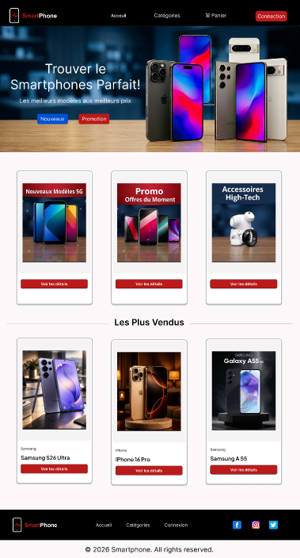
Cet écran instaure la confiance dès l'arrivée sur le site grâce à :
- Une barre de navigation sombre (fond noir) contenant les liens structurels (Accueil, Catégories, Panier) et un bouton "Connexion" rouge distinctif.
- Une large section Hero avec une image de fond représentant des smartphones haut de gamme, le slogan "Trouver le Smartphone Parfait !" et deux boutons d'accès rapide ("Nouveautés", "Promotions").
- Une section événementielle avec trois cartes cliquables : "Nouveaux Modèles 5G", "Promo Offres du Moment", "Accessoires High-Tech".
- Une section "Les Plus Vendus" présentant trois produits en vedette (Samsung S26 Ultra, iPhone 16 Pro, Galaxy A55) avec image, marque, modèle, prix et lien "Voir Plus".
- Un footer noir avec logo, liens de navigation, icônes de réseaux sociaux et copyright
Page de détails
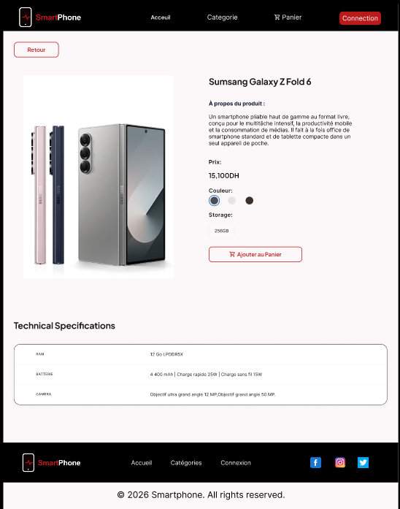

Cet écran est conçu pour maximiser le taux de conversion :
- Bouton "Retour" en haut à gauche pour revenir au catalogue.
- Mise en page à deux colonnes : à gauche, grande image haute définition du produit ; à droite, toutes les informations commerciales.
- Section d'informations : titre (marque + modèle), description textuelle, prix clairement affiché.
- Sélecteurs interactifs : pastilles circulaires pour le choix de la couleur (bleu, argent, noir) et boutons pour le choix de la capacité de stockage (128 Go, 256 Go, 512 Go).
- Large bouton "Ajouter au panier" rouge, avec icône de panier.
- Tableau des caractéristiques techniques en bas de page : RAM, batterie, appareil photo, processeur, etc.
Page Admin
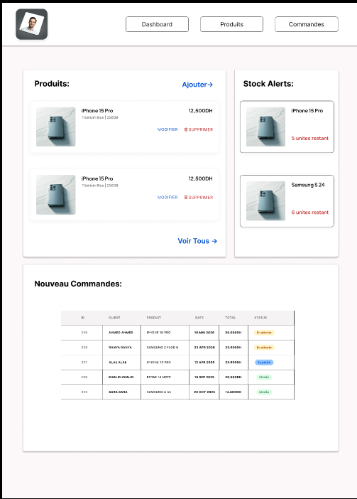
Interface de gestion interne organisée de manière modulaire :
- Header avec accès aux rubriques clés (Dashboard, Produits, Commandes).
- Panneau "Produits" (à gauche) : affichage des 4 derniers produits ajoutés avec liens "Modifier" et "Supprimer", bouton "Ajouter →" pour l'ajout rapide.
- Panneau "Stock Alerts" (au centre) : liste des produits dont le stock est ≤ 2 unités, avec mise en évidence visuelle (texte rouge ou icône d'alerte).
- Tableau "Nouvelles Commandes" (en bas) : liste des 5 commandes les plus récentes avec colonnes (ID, Client, Produits, Date, Total, Statut). Pour chaque ligne, un menu déroulant permet de modifier le statut (En attente, Expédiée, Livrée) avec validation instantanée via un bouton ✓.

6. Réalisation

6.1 Choix technologiques justifiés
Le choix des technologies a été guidé par plusieurs critères : maturité, performance, sécurité, facilité de maintenance et adéquation avec les objectifs pédagogiques de la formation.
Technologie | Version | Rôle | Justification
HTML5 | - | Structure sémantique des pages | Standard du web, accessible, compatible avec tous les navigateurs
CSS3 | - | Mise en forme et responsive | Flexbox/Grid permettent un responsive efficace sans frameworks lourds
JavaScript | ES6 | Interactivité (sélecteurs variantes, animations) | Vanilla JS évite les dépendances externes et améliore les performances
PHP | 8.1 | Backend (logique métier, sessions, BDD) | Langage mature, parfaitement adapté au e-commerce, large communauté
MySQL | 8.0 | Base de données relationnelle | Robuste, performante, intégration native avec PHP (PDO)
Apache | 2.4 | Serveur web | Standard des environnements LAMP, facile à configurer
Git / GitHub | - | Gestion de versions | Suivi des modifications, travail collaboratif, sauvegarde externe
Figma | - | Maquettage UI/UX | Outil collaboratif, export facile des assets, gain de temps
XAMPP | - | Environnement de développement local | Simule un serveur de production sur machine locale

6.2 Architecture technique
L'application adopte une architecture client-serveur classique en trois tiers.
┌─────────────────────────────────────────────────────────────────────────────┐
│ TIER CLIENT (NAVIGATEUR) │
│ ┌─────────────────────────────────────────────────────────────────────┐ │
│ │ HTML5 / CSS3 / JavaScript (Vanille) │ │
│ │ - Affichage des pages │ │
│ │ - Gestion des événements utilisateur (clics, soumissions) │ │
│ │ - Validation côté client (formulaires) │ │
│ └─────────────────────────────────────────────────────────────────────┘ │
└─────────────────────────────────────┬───────────────────────────────────────┘
│ Requêtes HTTP (GET/POST)
↓
┌─────────────────────────────────────────────────────────────────────────────┐
│ TIER SERVEUR (APACHE + PHP) │
│ ┌─────────────────────────────────────────────────────────────────────┐ │
│ │ PHP 8.1 │ │
│ │ - Routage implicite (un fichier = une page) │ │
│ │ - Gestion des sessions utilisateur (`$_SESSION`) │ │
│ │ - Logique métier (panier, commande, authentification) │ │
│ │ - Contrôle d'accès (admin/client) │ │
│ │ - Requêtes préparées PDO vers MySQL │ │
│ └─────────────────────────────────────────────────────────────────────┘ │
└─────────────────────────────────────┬───────────────────────────────────────┘
│ Requêtes SQL (PDO)
↓
┌─────────────────────────────────────────────────────────────────────────────┐
│ TIER DONNÉES (MYSQL) │
│ ┌─────────────────────────────────────────────────────────────────────┐ │
│ │ Base de données smartphone_store │ │
│ │ - Tables : Client, Phones, Commande, Livraison, ProduitCmd │ │
│ │ - Contraintes d'intégrité référentielle (clés étrangères) │ │
│ │ - Index sur les colonnes fréquemment interrogées │ │
│ └─────────────────────────────────────────────────────────────────────┘ │

6.3 Présentation des pages principales
Accueil.php
Cette page constitue la vitrine principale du site. Elle remplit plusieurs fonctions :
- Affichage conditionnel du menu : selon que l'utilisateur est connecté (isset($_SESSION['user'])) ou non, le menu affiche soit le nom du client avec un lien vers son profil, soit un bouton "Se connecter".
- Sélection des produits vedettes : une requête SELECT * FROM Phones LIMIT 3 récupère trois produits (configurable ultérieurement pour afficher les meilleures ventes).
- Liens dynamiques vers les filtres : les boutons "Nouveautés" et "Promotions" renvoient vers category.php avec des paramètres sort dans l'URL, qui seront interprétés pour trier les résultats.
category.php
Ce fichier implémente le catalogue dynamique avec des capacités de filtrage et de tri.
Fonctionnalités clés :
- Récupération des paramètres GET (sort, filtre, search, marque) pour construire dynamiquement la clause WHERE.
- Requête préparée pour éviter les injections SQL.
- Pagination simple (optionnelle, peut être ajoutée ultérieurement).

details.php
La fiche produit est le point de conversion critique. Elle intègre :
- La récupération du produit via son id passé dans l'URL ($_GET['id']).
- L'affichage des caractéristiques techniques issues de la base de données.
- La sélection dynamique des variantes via JavaScript (voir section 6.4).
- L'ajout au panier via un formulaire POST.

panier.php
Ce script central gère à la fois l'affichage du panier et le traitement de la commande.
Structure du fichier :
- Récupération du panier depuis $_SESSION['panier'].
- Si une action est demandée (remove, increase, decrease), modification du panier et redirection.
- Si le formulaire de commande est soumis (POST), validation des champs, insertion en base, vidage du panier.
- Affichage du contenu du panier avec les quantités modifiables.
- Affichage du formulaire de livraison.
- Affichage du récapitulatif de commande.

admin/admin.php
Le dashboard administrateur agrège des données provenant de plusieurs tables :
- Produits récents (requête SELECT * FROM Phones LIMIT 4)
- Alertes stock faible (filtre WHERE stock <= 2)
- Cinq dernières commandes avec agrégation des produits via GROUP_CONCAT

6.4 Extraits de code commentés
Gestion du panier en session avec clé composite
Ce bloc de code, situé dans details.php, est exécuté lorsque l'utilisateur clique sur "Ajouter au panier".
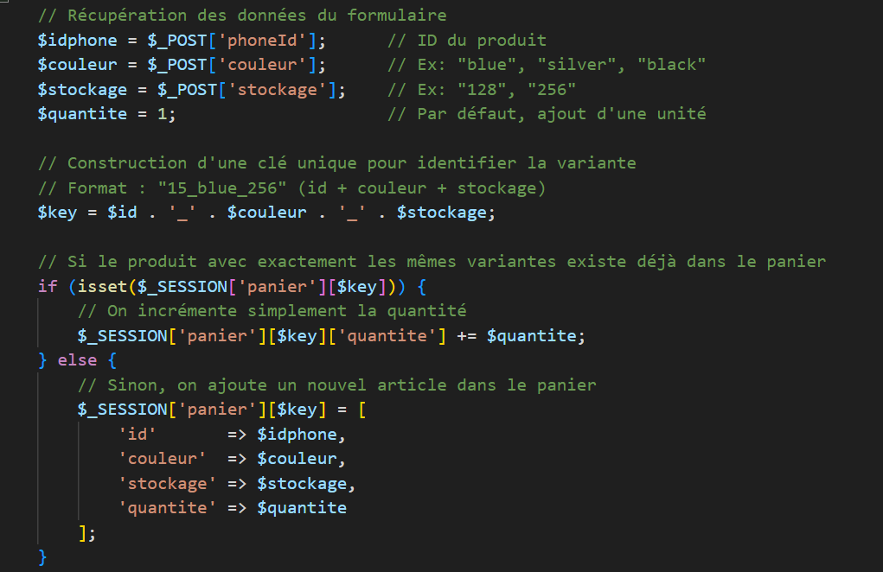

6.5 Tests effectués et validation
Une campagne de tests approfondie a été menée pour garantir la fiabilité de l'application.
ID | Scénario de test | Démarche | Résultat attendu | Résultat obtenu | Statut
T01 | Inscription client valide | Saisir email unique, mot de passe, téléphone | Client ajouté en BDD, redirection vers login | Conforme | OK
T02 | Inscription avec email existant | Saisir un email déjà utilisé | Message d'erreur, pas d'insertion | Conforme | OK
T03 | Connexion avec identifiants corrects | Saisir email + mot de passe valides | Session créée, redirection vers Accueil | Conforme | OK
T04 | Connexion avec mot de passe erroné | Saisir email valide + mauvais mot de passe | Message d'erreur, pas de session | Conforme | OK
T05 | Ajout produit au panier (connecté) | Cliquer "Ajouter au panier" sur fiche produit | Panier mis à jour, confirmation affichée | Conforme | OK

6.6 Difficultés techniques et solutions
Difficulté 1 : Identification des variantes dans le panier
Problème rencontré : Lorsqu'un client ajoutait deux fois le même modèle de téléphone mais avec des couleurs différentes (ex : iPhone 15 bleu puis iPhone 15 argent), le second ajout écrasait le premier dans le panier car la clé utilisée était uniquement idPhone.
Solution mise en œuvre : Création d'une clé composite incluant l'ID du produit, la couleur choisie et la capacité de stockage. Le format retenu est id_couleur_stockage (ex : 15_blue_256). Ainsi, deux variantes différentes sont correctement distinguées, tandis que l'ajout d'un article strictement identique incrémente simplement la quantité.
Difficulté 2 : Gestion des sessions après connexion
Problème rencontré : Parfois, après une connexion réussie, l'utilisateur était redirigé vers la page d'accueil mais son nom n'apparaissait pas dans le menu, indiquant que la session n'avait pas été correctement initialisée.
Solution mise en œuvre : Vérification systématique de l'appel session_start() en haut de toutes les pages qui utilisent les sessions. Ajout d'une redirection conditionnelle pour forcer le rafraîchissement des données utilisateur.

Sécurité du système

La sécurité est une préoccupation majeure dans tout projet e-commerce, compte tenu de la manipulation de données personnelles (noms, adresses, emails, numéros de téléphone) et de la nécessité de protéger l'intégrité des commandes.
7.1 Protection contre les injections SQL
Mesure mise en œuvre : Utilisation systématique des requêtes préparées (prepared statements) via l'extension PDO (PHP Data Objects).
Principe : Au lieu de concaténer directement les variables utilisateur dans la requête SQL, on utilise des marqueurs (placeholders) et on exécute la requête en passant les valeurs séparément. Le moteur de base de données distingue alors le code SQL des données, rendant toute tentative d'injection inopérante.

7.2 Protection contre les attaques XSS (Cross-Site Scripting)
Mesure mise en œuvre : Échappement systématique des données affichées dans les pages HTML via la fonction htmlspecialchars().
Principe : Cette fonction convertit les caractères spéciaux HTML (comme <, >, &, ") en entités HTML, empêchant l'exécution de code JavaScript malveillant injecté.

Post-projet : métriques et enseignements

8.1 Couverture des exigences
Exigence | ID | Statut | Commentaire
Inscription | F01 | ✅ | Complète avec validation email unique
Connexion | F02 | ✅ | Sessions PHP, hachage des mots de passe
Catalogue filtré | F04 | ✅ | Par marque, catégorie, recherche textuelle
Fiche produit détaillée | F05 | ✅ | Toutes les caractéristiques techniques
Sélection variantes | F06 | ✅ | JavaScript dynamique
Panier | F07 | ✅ | CRUD complet via sessions
Commande | F08 | ✅ | Avec validation et insertion BDD
Espace client | F09 | ✅ | Profil et historique
Dashboard admin | F10 | ✅ | Alertes stock, 5 dernières commandes
CRUD produits | F11 | ✅ | Upload image inclus
Gestion commandes | F12 | ✅ | Mise à jour statut
Statistiques | F13 | ✅ | Calcul CA, produits populaires (requêtes)

8.2 Enseignements personnels et techniques
Enseignements techniques :
- L'importance de la conception amont : Un MCD/MLD bien construit avant de coder permet d'éviter de nombreuses régressions et de gagner un temps précieux. J'ai pu le constater lorsque j'ai dû ajouter tardivement la table Livraison : la structure était déjà prévue, l'intégration a été fluide.
- Les sessions PHP, un outil puissant mais à manier avec précaution : Le panier en session est une solution simple et efficace, mais il ne faut pas oublier que les sessions ont une durée de vie limitée. Pour un vrai site e-commerce, une persistance en base serait nécessaire.

Conclusion et perspectives

9.1 Bilan personnel et technique
Ce projet fil rouge a été une expérience formatrice et exigeante, à la hauteur des enjeux du développement web professionnel. J'ai pu consolider mes compétences sur l'ensemble de la chaîne de développement :
- Analyse et conception : passage d'un cahier des charges fonctionnel à un MCD, puis à un MLD et à un script SQL opérationnel.
- Backend : maîtrise de PHP orienté objet (PDO, sessions, contrôle d'accès) et des bonnes pratiques de sécurité (requêtes préparées, hachage des mots de passe).
- Frontend : intégration responsive, JavaScript vanilla pour l'interactivité, respect d'une charte graphique exigeante.

9.2 Réponse à la problématique
Rappel de la problématique de départ :
Comment concevoir et développer une plateforme e-commerce sécurisée, responsive et performante qui digitalise l'expérience client tout en automatisant la gestion commerciale et logistique du gérant ?
L'application livrée apporte une réponse concrète et fonctionnelle sur l'ensemble des points :
Axe | Solution apportée
Expérience client digitalisée | Catalogue en ligne 24/7, panier intuitif, commande simplifiée en quelques clics
Gestion commerciale automatisée | Suivi des commandes, mise à jour statut, historique des achats
Gestion logistique optimisée | Alertes stock faible en temps réel, tableau de bord administrateur
Sécurité | Requêtes préparées, hachage des mots de passe, contrôle d'accès
Performance | < 1s de chargement, requêtes optimisées, panier en session
Responsive | Design adapté à tous les écrans (testé sur mobile, tablette, desktop)
Le commerçant dispose désormais d'une visibilité administrative unifiée pour piloter son entreprise et anticiper les réapprovisionnements. Le client, quant à lui, bénéficie d'une autonomie complète pour configurer et commander son smartphone en ligne, où qu'il soit et à toute heure.

Fin du rapport
Document rédigé par Ranya Amzghar
Juin 2026 – SOLICODE

